bakalářská práce

PODNIKOVÁ EKONOMIKA

Název BAKALÁŘSKÉ práce
Management sportovní akce (příprava akce, činnost organizačního výboru, průběh akce, likvidace akce)

TERMÍN UKONČENÍ STUDIA A OBHAJOBA (MĚSÍC/ROK)
Leden / 2012

jméno a příjmení / studijní skupina
Jitka Kuchtíčková / PPE 02

jméno vedoucího BAKALÁŘSKÉ PRÁCE
PhDr. Jaroslav Nekola

prohlášení studenta
Prohlašuji tímto, že jsem zadanou bakalářskou práci na uvedené téma vypracovala samostatně a že jsem ke zpracování této bakalářské práce použila pouze literární prameny v práci uvedené.

Datum a místo: 22. 11. 2011
_____________________________
podpis studenta

poděkování
Ráda bych tímto poděkovala vedoucímu bakalářské práce za metodické vedení a odborné konzultace, které mi poskytl při zpracování mé bakalářské práce.

VYSOKÁ ŠKOLA EKONOMIE A MANAGEMENTU

Management sportovní akce (příprava akce, činnost organizačního výboru, průběh akce, likvidace akce).

Management of sport event (preparation of the event, the actions of committee in charge, the course of the action, and the ending of the event).

Autor: Jitka Kuchtíčková

Souhrn
Bakalářská práce na téma ,,Management sportovní akce (příprava akce, činnost organizačního výboru, průběh akce, likvidace akce)“ je vzhledem ke zvolené specializaci zaměřena na problematiku marketingu ve sportu, na příkladu plavání.
Cílem práce je pokus o vytvoření konceptu pro zorganizování vrcholné sportovní akce pro sportovce a zajímavou podívanou pro sportovní fanoušky a širokou veřejnost.
Práce je rozdělena na dvě části. První část, teoretická, obsahuje souhrn pojmů týkající se sportovní tématiky a základních pojmů z marketingu. Vysvětluje pojmy jako sport, Evropská charta sportu, vrcholový sport, základní členění plaveckých sportů, jak se vyznačuje sportovní marketing, reklamu či sponzoring. Druhá část, praktická, je zaměřena na celkovou organizaci a uspořádání sportovní akce a to konkrétně Mistrovství Evropy v plavání v dlouhém bazénu v České republice.
Závěr práce je věnován reklamní kampani na podporu plavání v České republice s cílem medializace českého plavání a přilákání co nejvyššího počtu sportovních nadšenců a široké veřejnosti na připravovaný šampionát.

Summary
Bachelor’s final essay on the topic of: “ Management of sport event (preparation of the event, the actions of committee in charge, the course of the action, and the ending of the event) is due to the chosen specialization focused on the marketing issues in sports, for this purpose in swimming.
The goal of this essay is to construct a concept for the organization of a high end sporting event for athletes themselves plus cinstructing an exciting show for sports fans and wide public.
The work is essentially divided into two parts. The first section is theoretical and obtains a summary of terms that are in close relation with the sports and basic expressions in marketing. It explains what sport means, the European chart of sports, professional sport, basic divisions of swimming sports, and how do we recognize sports marketing, advertisement, or sponsorship. The second part is practical. It is focused on overall assembly and organization of high end sporting event in this particular example the long course European Championships in Czech Republic.
The final conclusion is dedicated to an advertising campaign for support of Czech swimming with the goal of promoting it, and attracting the highest number of sports fans and wide public for the upcoming European championships.

Klíčová slova:
Reklamní kampaň, rozpočet, Evropská charta sportu, marketingová komunikace, sponzoring ve sportu.

Keywords:
Ad campaign, budget, European sports charter, marketing communication, sponsorship in sport.

JEL Classification:
M310 Marketing and Advertisement: Marketing
M370 Marketing and Advertisement: Advertising
L830 Industry Studies: Sports, Gambling, Recreation, Tourism

Obsah
1 Úvod 1
2 Teoreticko-metodologická část práce 3
2.1 Vymezení základních sportovních pojmů 3
2.1.1 Definice sportu 3
2.1.2 Evropská charta sportu 3
2.1.3 Klasifikace sportu 4
2.1.4 Plavecké sporty 5
2.1.5 Základní ustanovení týkající se pořádání vrcholných plaveckých soutěží 5
2.1.6 Vztah sportu a marketingu 6
2.1.7 Sponzoring ve sportu 6
2.2 Teorie marketingu, marketingového plánování, komunikace a strategie 7
2.2.1 Marketing 7
2.2.2 Strategické marketingové plánování 8
2.2.3 Marketingová komunikace (propagace) 12
3 Analyticko-praktická část práce 18
3.1 Základní informace 18
3.2 Cíle…… 23
3.3 Kalendář šampionátu 23
3.4 Prostředí 25
3.4.1 Lokalita 25
3.4.2 Prostory bazénu 26
3.5 Prostory pro účastníky 30
3.5.1 Závodníci 30
3.5.2 Diváci 30
3.5.3 Sponzoři 31
3.5.4 Tisk a fotografové (média) 31
3.6 Vyhlášení výsledků 32
3.7 Vedlejší organizační záležitosti 33
3.7.1 Ubytování 33
3.7.2 Stravování 33
3.7.3 Doprava 33
3.7.4 Distribuce vstupenek 34
3.7.5 Akreditace 34
3.8 Personální zabezpečení 35
3.8.1 Rozhodčí 35
3.8.2 Pomocníci, hostesky 35
3.9 Zdravotní zajištění 36
3.9.1 Dopingová kontrola 36
3.10 Marketing 36
3.10.1 Public relations 36
3.10.2 Reklama 38
3.10.3 Reklamní kampaň 38
3.11 Rozpočet 42
3.11.1 Nákladové položky 42
3.11.2 Výnosové položky 45
4 Závěr 46
Literatura
Přílohy

Seznam zkratek
ČSTV Český svaz tělesné výchovy
ČSPS Český svaz plaveckých sportů
LEN Ligue Europénne de Natation
MEJ Mistrovství Evropy juniorů
FINA Féderation Internationale de Natation
ČD České dráhy

Seznam tabulek
Tabulka 1 Příklady různých propagačních nástrojů 13
Tabulka 2 Výhody a nevýhody vybraných médií 14
Tabulka 3 Plavecký program ranních rozplaveb 24
Tabulka 4 Plavecký program semifinálových a finálových bloků 24

Seznam obrázků
Obrázek 1 Prvky plaveckého bazénu 20
Obrázek 2 Logo Evropské ligy plavání LEN 22
Obrázek 3 Logo Českého svazu plaveckých sportů 22
Obrázek 4 Plavecký stadion Podolí ČSTV 25
Obrázek 5 Příklad prostorového složení kolem bazénu při MEJ v Praze v roce 2009 27
Obrázek 6 Závodní plavecké dráhy Anti-MAXI 28
Obrázek 7 Elektronická časomíra OMEGA 28
Obrázek 8 Startovní blok 29
Obrázek 9 Příklad prostorového složení při MEJ v Praze v roce 2009 31
Obrázek 11 Příklad zlaté medaile při MEJ v Praze v roce 2009 32
Obrázek 12 Příklad akreditace při MEJ v Praze v roce 2009 34

Úvod
Základním předpokladem pro kvalitně připravenou sportovní akci je mít určitý vztah k danému sportu. V současné době se čím dál tím více začínají projevovat prvky marketingu ve sportu a tím využívat jak sportovce, ale také i sportovní akce k propagaci vlastní firmy, produktu či jiného marketingového sdělení.
Výběr tématu bakalářské práce byl ovlivněn mým dlouholetým působením v oblasti sportu, především plavání. Vzhledem ke zvolené specializaci je práce zaměřena na marketingová východiska.
Předmětem práce je pokus o vytvoření celkové koncepce a přehledného obrazu o zajištění sportovní akce na příkladu plavání. Jde zejména o zajištění veškerých organizačních, technických či marketingových aktivit související s pořádáním velké sportovní události. Jedná se o sportovní událost konanou na území České republiky a to konkrétně Mistrovství Evropy v plavání v dlouhém bazénu pořádaného 13. – 19. srpna 2012 v Praze. Hlavní část je věnována organizaci akce s vytvořením reklamní kampaně. Cílem reklamní kampaně je získání většího zájmu veřejnosti o bazénové plavání.
V současné době existuje velké množství agentur, které se zabývají realizací sportovních událostí. Postarají se o zabezpečení celé akce, ale za cenu vysokých nákladů pro organizátora. Práce se pokusí o vytvoření kvalitní, efektivní a pro příznivce sportu zajímavou sportovní událost s minimalizací prostředků na její uspořádání. Pro hlavní aktéry-plavce kvalitně připravenou vrcholovou soutěž.
První část je zaměřena na teoretická východiska sportovní terminologie týkající se tématu práce, vysvětlení základních marketingových pojmů, spojení a využití marketingu ve sportu a v neposlední řadě tvorba reklamní kampaně.
Druhá část (aplikační) se zabývá konkrétním příkladem sportovní akce – Mistrovství Evropy v plavání v dlouhém bazénu v České republice. Jde o celkové zajištění sportovní akce. Začátek je věnován základním informacím, které se týkají plaveckých sportů a které jsou nezbytné vědět k povaze práce. Poté následuje vyřešení organizační a technické stránky sportovní akce. Závěrečná část pojednává o vytvoření reklamní kampaně a následného rozpočtu celé akce. Celá tato druhá část je zaměřena spíše prakticky, ale obsahuje i některá teoretická východiska.
Práce je v určité míře srovnávána s podobnou plaveckou akcí pořádanou v Praze v roce 2009 a to Mistrovství Evropy juniorů či předešlého Mistrovství Evropy v plavání pořádaného v roce 2009 v maďarské Budapešti.
Práce je vypracována na základě následujících technik a metod:
- Sběr a studium literárních a dalších zdrojů zaměřených na problematiku sportu a marketingu.
- Postupné utřídění získaných informací a jejich následná interpretace.
- Studium interních dokumentů, vnitřních předpisů a nařízení, webových stránek či reklamních materiálů.
- Částečná analýza juniorského šampionátu pořádaného v Praze v roce 2009.
Bakalářská práce a její hlavní aplikační část je vypracována na základě toho, že nemusí brát zřetel na finanční stránku a tudíž se jedná o ideálně postavený koncept, který by si každý organizátor přál.
Bakalářské práce bude vycházet z následujících hypotéz:
Hypotéza H1: „Uspořádání vrcholné sportovní akce a to Mistrovství Evropy v plavání v dlouhém bazénu je v České republice reálné.“
Hypotéza H2: „Efektivní marketingová kampaň zajistí, že sportovní akce nebude prodělečná a vytvoří zisk.“
Hypotéza H3: „Medializace a reklama osloví velké množství široké veřejnosti.“
Hypotézy budou na základě postupného rozpracování v praktické části v závěru práce potvrzeny či vyvráceny. V případě pozitivního výsledku je možnost poskytnutí inspirace pro budoucí organizátory podobné vrcholné sportovní akce.
Cílem bakalářské práce je potvrzení či vyvrácení výše zmiňovaných hypotéz.

Teoreticko-metodologická část práce
Teoreticko-metodologická část se zabývá vymezením základních terminologických pojmů týkající se sportovního a marketingového prostředí. Jsou zde vysvětleny sportovní a marketingové pojmy, které budou následně v praktické části realizovány.

Vymezení základních sportovních pojmů

Definice sportu
Sport je nejen zdrojem zábavy, pro někoho i zdrojem obživy, ale i výhodným obchodním artiklem, právě tak jako prestižním činitelem na politické scéně. Prostřednictvím sdělovacích prostředků se dostává v určité míře ke každému jednotlivci a před širokou veřejností odhaduje své pozitivní, avšak často i negativní stránky (Nekola 2011, s. 4).
Sportem rozumíme institucionalizovanou pohybovou aktivitu motivovanou zvýšením celkové kondice, osobním prožitkem či cíleným výsledkem nebo výkonem (Sekot 2006, s. 23).
Sport hraje významnou roli v životě jedince, ovlivňuje motivaci a hodnotovou orientaci a podílí se na utváření specifických rysů osobnosti. Sport sám o sobě však není jedinou příčinou utváření povahových rysů, postojů a chování. Působí vždy v součinnosti s vlivy určitého sociálního a kulturního prostředí, ve kterém člověk žije (Nekola 2011, s. 6-7).

Evropská charta sportu
Jedná se o základní a nejvýznamnější dokument, který byl přijat v roce 1992. Ve dvanácti článcích najdeme doporučení pro rozvoj tělesné výchovy a sportu na všech výkonnostních úrovních.
Sportem se rozumí veškeré formy tělesné činnosti, které ať již prostřednictvím organizované účasti či nikoli, si kladou za cíl projevení či zdokonalení tělesné i psychické kondice, rozvoj společenských vztahů nebo dosažení výsledků v soutěžích na všech úrovních (MŠMT ČR 1994).

Klasifikace sportu
Sport můžeme členit podle různých hledisek. Jako základní členění se uvádí:
- sport orientovaný na výkon;
- sport orientovaný na rekreaci;
- sport orientovaný účelově (Nekola 2011, s. 36-40).
Vzhledem k povaze práce nás bude zajímat klasifikace sportu podle orientace na výkon. Ten se dělí na výkonnostní sport a vrcholový sport. Práce se bude zabývat pouze vrcholovým sportem, neboť vrcholná akce typu Mistrovství Evropy v plavání se týká výhradně vrcholových sportovců.
Vrcholový sport
Vrcholový sport lze charakterizovat následovně:
- klade důraz na vytváření a překonávání rekordů, lidské tělo pojímá jako prostředek sportovní činnosti při využívání technologie jeho kontroly a monitorování;
- sportovní soupeři jsou chápání jako protivníci;
- zdůrazňuje sílu, rychlost, vytrvalost, ovládnutí protivníka, posouvání hranice lidských možností, úsilí o vítězství či mistrovský titul;
- je založen na ideji, že sportovní mistrovství je výsledkem soutěživého úspěchu a výsledků dosažených na bázi oddanosti tvrdé sportovní přípravě, umocňované ochotou k oběti a bolesti a zřeknutí se zdraví a duševní pohody;
- pěstuje myšlenkový princip, podle kterého jsou sportovní soupeři chápáni jako protivníci (Sekot 2006, s. 55).
Výše zmíněné charakteristiky se mění s charakterem sportovního odvětví. Sportovci, kteří se věnují vrcholovému sportu, mají status profesionála. Sport pro ně není pouze koníčkem či naplněním volného času, ale hlavním zaměstnáním. Zda se dá sportem uživit, záleží na druhu zvoleném sportu.

Plavecké sporty
Pod plavecké sporty řadíme vedle bazénového plavání taky dálkové plavání, synchronizované plavání či skoky do vody. Plavání patří mezi základní pohybové dovednosti. V České republice je plavání oblíbeným rekreačním sportem, ale nepříliš atraktivním pro sportovní příznivce. Plavání se řadí mezi pětici sportů, které budí velký zájem veřejnosti, ale v celkové popularitě nemůže konkurovat hokeji či fotbalu. Skládá ze čtyř hlavních plaveckých způsobů a to: motýlek, znak, prsa a volný způsob.

Základní ustanovení týkající se pořádání vrcholných plaveckých soutěží
Dle pravidel plavání je jediným oprávněným orgánem pro vrcholné řízení plaveckých sportů (plavání, skoky do vody, vodní pólo, synchronizované plavání, plavání na otevřených vodách a soutěže Masters) je Mezinárodní plavecká federace (Federation Internationale de Natation - FINA). V Evropě je oprávněným orgánem pro řízení plaveckých sportů Evropská liga plavání (Ligue Europénne de Natation ). V České republice je oprávněným orgánem Český svaz plaveckých sportů (ČSPS).

Vztah sportu a marketingu
Marketing ve sportu byl v minulosti v České republice opomínán. Dnes se však velmi uplatňuje v ekonomickém světě. Dokazují to i objemy peněz, které do oblasti sportu plynou. Sport se v současném světě stává stále významnějším fenoménem a projevy v marketingu jsou stále výraznější.
Marketing se svými nástroji začíná v oblasti sportu výrazně uplatňovat a obchodní společnosti i neziskové organizace si začínají uvědomovat, že zákazníci mohou velmi výrazně přispět k pozitivnímu rozvoji jejich sportovní organizace či obchodní organizace ve sportu (Čáslavová 2009, s. 97).
Marketing sportovních akcí se především zaměřuje na získávání zákazníků. Sportovní akce diváky a účastníky emocionálně aktivuje a zasahuje. Vzniká tak velmi silná vazba na akci a její nositele (Čáslavová 2009, s. 97).
Sportovní marketing je proces navrhování a zdokonalování činností pro výrobu oceňování, propagaci a distribuci sportovního produktu tak, aby se uspokojovaly potřeby a přání zákazníků a bylo dosaženo cílů firmy (Pitts, Stotlar 1996, s. 80).
Fakulta sportovních studií Masarykovy univerzity uvádí, že pod pojmem sportovní marketing se často rozumí jen sponzorování sportu a sportovní reklama.

Sponzoring ve sportu
Sponzoring je v současné době stále více využíván jako nástroj marketingové a komunikační politiky. Sponzoring funguje na základě služby a protislužby. Sponzor dává určitou částku nebo dary a za to získává protislužbu, která mu pomáhá k dosažení komunikačních cílů, a to především zvýšení image.
Sponzorování je připravenost finančních a materiálních prostředků nebo služeb ze strany podniků, které jsou přidělovány osobám a organizacím působícím ve sportu či kultuře s cílem dosáhnout podnikových marketingových a komunikačních cílů. Jedná se o specifickou formu partnerství, ve které sponzor a sponzorovaný dosahují svých cílů s pomocí druhého. Vstup do partnerství je vyjádřen sponzorováním, kde jsou smluvně regulovány výkony obou stran (Bruhn, Mussler 1991, s. 8).
Sponzoring může být zaměřen na jednotlivé sportovce, sportovní týmy, sportovní kluby či v našem případě sportovní událost. Sponzoring událostí patří k hlavním a nejznámějším typům sponzoringu. Za událost považujeme v našem případě sportovní akci. Jde o poskytnutí financí na uspořádání sportovní akce, jelikož organizátoři nejsou schopni sami pokrýt veškeré náklady akce a z toho důvodu oslovují firmy o finanční výpomoc. Jako protislužbu nabízejí propagaci firmy na této akci.

Teorie marketingu, marketingového plánování, komunikace a strategie

Marketing
Definici marketingu se dnes v pojetí různých autorů liší. Odborné publikace nabízí definici tohoto pojmu různými způsoby. Zde uvádím alespoň některé z nich.
Marketing je společenský a manažerský proces, jehož prostřednictvím uspokojují jednotlivci i skupiny své potřeby a přání v procesu výroby a směny výrobků či jiných hodnot (Kotler, Armstrong 2004, s. 30).
Marketing je přístup k trhu, ve kterém je v centru úvah současný či potenciální zákazník (Koudelka, Vávra 2007, s. 6).
Maketing je uspokojení potřeb zákazníka na straně jedné a tvorba zisku na straně druhé (Kotler, Armstrong 2004, s. 30).
Marketing znamená uvědomělé, na trh orientované vedení firmy a organizace, kdy zákazník je do jisté míry alfou i omegou podnikatelského procesu (Jakubíková 2008, s. 40).
Z uvedených definic vyplývá, že cílem marketingu je soustředění na zákazníka, na uspokojení jeho potřeb a přání a současně se získáním co nejvyššího zisku.

Strategické marketingové plánování
V současné době se používají různé materiály k vytvoření marketingového plánu. V publikaci „Vysoce efektivní marketingový plán“ je uvedeno patnáct kroků jak dosáhnout úspěšného naplnění marketingového cíle (Knight 2007, s. 21-25).
Práce se bude zabývat konkrétním plánem pro realizaci sportovní akce od autorky Evy Čáslavové, který se zdá být kvalitně propracovaný a v oblasti sportu úspěšný. Tento plán se skládá z deseti etap.

- etapa- Současná situace
Přehled současného stavu umožní organizátorovi rozhodnout o cílech akce a následné použití vybraných nástrojů, kterými dosáhne stanoveného cíle. Etapa se také bude zabývat základními charakteristikami sportovní události.
- charakter akce;
- účastníci;
- geografický dopad;
- zastřešení sportovní organizací;
- záměr akce;
- rozpočet (Šíma 2011, s. 9).

- etapa- Budoucí prostředí
Je zapotřebí mít jasnou představu o celé akci, jak její pozitiva, tak i rizika, které z akce plynou. Na předpokládaná rizika musí být organizátor připraven a snažit se je minimalizovat.

- etapa- Naše současné možnosti
Cílem této etapy je zhodnocení svých možností a nedostatků.
Druhá a třetí etapa se bude v praktické části prolínat.

SWOT analýza
Cílem SWOT analýzy je identifikovat to, do jaké míry jsou současná strategie firmy a její specifická silná a slabá místa relevantní a schopná se vyrovnat se změnami, které nastávají v prostředí (Jakubíková 2008, s. 103). SWOT analýza, neboli analýza silných a slabých stránek, příležitostí a hrozeb sestává z původně dvou analýz, a to analýzy SW a analýzy OT. Kotler doporučuje začít zpracováním seznamu OT, kde by měly být nalézeny atraktivní příležitosti a vyvarovat se přicházejících hrozeb z okolí. Jestliže nenalezne alespoň pět příležitostí a hrozeb, jedná se o špatného manažera (Kotler 2006, s. 188-189).

- etapa- Možné směry
Organizátor stanovuje několik cílů, kterých by chtěl dosáhnout a poté si vybírá jen ty adekvátní. Je zde možnost tří strategických cílů:
- sportovní;
- ekonomické;
- sociální (Čáslavová 2009, s. 141).

- etapa- Naše cíle
Etapa pojednává o stanovení základních cílů, které by chtěl organizátor akce dosáhnout.

- etapa- Možné přístupové cesty
Je zapotřebí zhodnotit veškeré cesty, které se nám nabízí ke splnění cílů a najít tu nejvhodnější.

- etapa- Zvolená cesta strategie
Na základě zhodnocení všech možných cest z předchozí etapy přichází na řadu výběr jedné, té nejvhodnější pro realizaci.

- etapa- Program akce
Jsou stanoveny cíle a strategie. Nyní je zapotřebí se věnovat detailům a dosáhnout co nejlepšího výsledku. Etapa bude věnována mediálnímu plánování. Mediální plán je dokument určující, jaká média a kdy se nakoupí, za jakou cenu a jaké by měla přinést výsledky (De Pelsmacker, Geuens, Van den Bergh 2003, s. 241).

- etapa- Rozpočet
Jednoduchý návod pro stanovení rozpočtu neexistuje. Rozhodování vyžaduje zkušenosti a dobrý úsudek. Proces tvorby rozpočtu je snazší, když jsou stanoveny jasné komunikační a marketingové cíle. Tyto cíle společně se znalostmi a zkušenostmi z předcházejících rozpočtů mohou pomoci k efektivnějšímu využití rozpočtu. Rozpočet se skládá z příjmové a výdajové stránky. Mezi příjmy se zahrnuje:
- příjmy od sponzorů;
- příjmy z prodeje vstupenek;
- příjmy z prodeje reklamních předmětů;
- příjmy z prodeje programu;
- příjmy z prodeje televizních práv;
- příjmy z prodeje reklamního času (Šíma 2011, s. 18).
Za hlavní výdaje se předpokládá:
- obecné a administrativní výdaje;
- sportovní výdaje;
- produkce;
- sportovní zařízení;
- marketing a prodej;
- rezerva (Šíma 2011, s. 11).
Rozpočet se stanovuje na základě předem stanovené metody. Mezi základní metody se řadí:
- marginální analýza;
- netečnost;
- libovolná alokace;
- co si můžeme dovolit, procento z obratu;
- podle konkurentů, parita;
- cíl a úkol (De Pelsmacker, Geuens, Van Den Bergh 2003, s. 185).
Stejní autoři dále doporučují využití více jak jedné metody pro stanovení rozpočtu, což může pomoci marketérům sestavit minimální a maximální rozpočet, který bude vodítkem pro následující aktivity.

- etapa- Přehled a kontrola
Vyhodnocení celé akce, zda byly splněny vyhrazené cíle a zda vše proběhlo podle jasně stanovených pravidel a norem (Čáslavová 2009, s. 53-55).
Jednotlivé etapy marketingového plánování budou v praktické části upraveny autorkou, některé budou sloučeny a některé nebudou vůbec využity vzhledem k povaze nabízené služby.

Marketingová komunikace (propagace)
V odborné literatuře najdeme mnoho výrazů pro pojem marketingová komunikace. Mezi nejčastěji používané patří komunikační mix nebo propagační mix. Ať už si zvolíme jakýkoliv výraz, vždy mluvíme o souboru nástrojů, které ovlivňují kupní rozhodnutí spotřebitelů. Nemluvíme o jedné konkrétní činnosti, ale o souboru vhodně zvoleným komunikačních nástrojů.
Komunikační nástroje lze shrnout do těchto skupin:
- reklama;
- osobní prodej;
- podpora prodeje;
- práce s veřejností;
- přímý marketing;
- sponzoring (Vysekalová, Komárková 2000, s. 13).
Každá skupina pracuje s různými nástroji. Konkrétní příklady těchto nástrojů jsou uvedeny v následující tabulce.

Tabulka 1 Příklady různých propagačních nástrojů
Reklama | Podpora prodeje | Public relations | Prodejní personál | Přímý marketing
Inzeráty v tisku a reklamy v audiovizuálních médiích | Soutěže, hry, sázky a loterie | Projevy | Prodejní prezentace | Katalogy
Balení- vnější vzhled | Veletrhy a prodejní výstavy | Semináře | Prodejní porady | Adresné zásilky listovní poštou
Reklamní nápisy, brožury, příručky, plakáty, letáky | Prezentace | Výroční zprávy | Pobídkové programy | Telemarketing
Billboardy | Zábavní akce | Sponzorské dary | Vzorky | Elektronické nákupy
Audiovizuální materiály | Programy trvalých nákupů | Podnikové časopisy | Veletrhy a prodejní výstavy | Televizní nákupy
Symboly a loga |  |  |  | Faxová, hlasová a elektronická pošta
Zdroj: KOTLER, P.:Marketing podle Kotlera: Jak vytvářet a ovládnout nové trhy. 2006. s. 125. Upraveno autorkou.

Z výše uvedených nástrojů budou podrobně rozebrány pouze ty, které budou využity v praktické části.

Reklama
Reklama je předně zaměřena na budování povědomí o značce, je dobrým nástrojem marketingové komunikace k informování a přesvědčování lidí, bez ohledu na to, zda se podporuje služba, produkt či nápad (De Pelsmacker, Geuens, Van Den Bergh 2003, s. 203).
Jde o neosobní formu komunikace, kdy různé subjekty prostřednictvím různých médií oslovujé své současné nebo potencionální zákazníky s cílem informovat a přesvědčit o svém produktu či službě (Přikrylová, Jahodová 2010, s. 66).
Reklamu můžeme také definovat jako nějaké oznámení, předvedení či jinou prezentaci šířenou zejména komunikačními médii, jejímž cílem je podpora podnikatelské činnosti (Vysekalová, Mikeš 2010, s. 16).
Tvořivě pojaté inzeráty vytváří image či dokonce preference značky. Dále uvádí, že na televizní reklamy se dívá stále méně lidí a do popředí se dostávají reklamy úzce zaměřené - reklamy ve specializovaných časopisech (Kotler 2006, s. 124-126).

Tabulka 2 Výhody a nevýhody vybraných médií
Druh reklamy | Výhody | Nevýhody
Televizní | Nízké náklady na oslovení jednoho spotřebitele, široké pokrytí trhu, využití více smyslů najednou (zrak, sluch) | Vysoké celkové náklady, nesoustředěnost diváků kvůli velkému počtu reklam, omezená možnost zaměření na cílovou skupinu
Tisková-noviny | Dobré pokrytí místního trhu, flexibilita, možnost oslovení širokého spektra čtenářů | Krátká doba životnosti, nízká kvalita tisku, nepozornost při čtení inzerce
Tisková-časopisy | Možnost oslovení vybraného cílového segmentu, důvěryhodnost, prestiž, dlouhá životnost, kvalita tisku | Nedostatek prostoru-problémy s positioningem, vysoké náklady
Rozhlasová | Nízké náklady, možnost oslovení vybraných cílových skupin | Nízká pozornost posluchačů, nepravidelný poslech
Venkovní | Možnost se vracet ke sdělení, flexibilita, | Omezení kreativity, možnost vandalismu
Zdroj: KOTLER, P., ARMSTRONG, G. Marketing. 2004. s. 653. Upraveno autorkou.

Z hlediska tématu je důležité identifikovat sportovní reklamu. Sportovní reklama je reklama, která využívá především komunikace z oblasti sportu. Mezi nejčastější způsoby sportovní reklamy patří reklama:
- na dresech a sportovních oděvech;
- na startovacích číslech;
- na mantinelu (na pásu);
- na sportovním nářadí a náčiní;
- na výsledkových tabulích;
- dále prostřednictvím využití plakátů, letáků, drobných reklamních předmětů a transparentů.
Jako každý nástroj marketingové komunikace má i reklama na sportovištích své klady a zápory. Mezi nejčastější klady a zápory se uvádí:
Klady:
- intenzivní zásah na přítomné diváky;
- vhodná regionální zaměřenost;
- možnost dostat se do masmédií při vrcholných sportovních soutěží.
Zápory:
- nízká vypovídací schopnost;
- horší demografická zaměřenost;
- omezení tvaru reklamy;
- nízká flexibilita;
- vysoká cena (Čáslavová 2009, s. 179-181).
Předtím než se rozhodneme, jaké formy reklamy budou použity, je důležité udělat čtyři základní rozhodnutí:
- stanovit reklamní cíle;
- stanovit rozpočet;
- přípravit reklamní kampaň;
- závěrečné vyhodnocení kampaně (Kotler, Armstrong 2004, s. 641).

Reklama na plavcích
Podle všeobecných pravidel plavání je reklama povolena pouze jako označení výrobce plavek respektive plavecké čepice či brýlí a jednoho dalšího loga jiného sponzora na vybavení, tj. plaveckém úboru a čepice je povolena, pokud nepřesahuje 16 čtverečních centimetrů. Na brýlích jsou povoleny dvě reklamy výrobce maximálně do 6 čtverečních centimetrů, ale pouze na pásku brýlí. Jiná formy reklamy není povolena. Jméno na plavecké čepici je povoleno maximálně 20 čtverečních centimetrů a vlajka může mít maximálně 32 čtverečních centimetrů. Jméno a vlajka země, za kterou závodník startuje, není reklamou.

Reklama v prostorách závodiště
Všeobecná pravidla plavání umožňují, aby ručníky a tašky nesly dvě reklamy. Tepláky a úbory rozhodčích mohou nést dvě reklamy na vrchní části a dvě reklamy na kalhotách nebo sukni. Logo výrobce nebo sponzora se může opakovat, ale to samé jméno může být použito jen jednou na každém předmětu nebo části úboru. Reklama na těle sportovce není dovolena. Pro soutěže pořádané LEN jsou stanoveny limity reklamy.

Reklamní kampaň
Tvorba reklamní kampaně obsahuje několik na sebe navazujících kroků:
- marketingová strategie;
- reklamní strategie (stanovení cílových skupin, cílů a strategii sdělení);
- kreativní strategie (kreativní idea a realizační strategie);
- mediální strategie (výběr médií a jejich frekvence opakování);
- výběr alternativ;
- vlastní realizace;
- hodnocení kampaně (De Pelsmacker, Geuens, Van Den Bergh 2003, s. 205).

Osobní prodej
Je dvoustrannou komunikaci, jejímž obsahem je poskytování informací, předvádění, udržování či budování dlouhodobých vztahů nebo přesvědčení určitých osob – příslušníků specifické části veřejnosti (De Pelsmacker, Geuens, Van den Bergh 2003, s. 463).
Specifickou formou osobního prodeje je přímý prodej. Jedná se o nabídku a následný prodej obvykle spotřebního zboží mimo běžná obchodní místa. Mezi výhody přímého prodeje je předvádění výrobku či možnost aktuálního přizpůsobení na cílovou skupinu odběratelů (Koudelka, Vávra 2007, s. 207).

Analyticko-praktická část práce
Analytická část je zaměřena na převedení poznatků z teoretické části do reálného dění. Práce je zaměřena na zorganizování sportovního šampionátu a to mistrovství Evropy v plavání na území České republiky s cílem medializace.
Práce byla vypracována za podpory Ing. Vladimíra Srba - předseda Českého plaveckého svazu, Mgr. Jana Novotného - sportovně technický ředitel ČSPS a Aleny Konigsmarkové.

Základní informace
Mistrovství Evropy v plavání je pořádáno každé dva roky a o pořadateli rozhoduje Evropská plavecká liga (LEN). LEN na základě návrhů od plaveckých delegací stanovuje pořadatele. Mezi plavecké sporty řadíme bazénové plavání, dálkové plavání, synchronizované plavání a skoky do vody.

Dálkové plavání
V dálkovém plavání závodí muži i ženy. Soutěží se v následujících disciplínách:
- 5 km individuálně jako časovka
    - závodníci startují individuálně po 60 sekundách po předchozím závodníkovi
    - přiřazování startovních pozic záleží na předchozím losování
- 10 km individuálně
- 25 km individuálně
- 5 km týmově jako časovka
    - tým je složen ze tří závodníků, jeden muž a dvě ženy nebo jedna žena a dva muži
    - týmy startují po 60 sekundách po předchozím týmu
Dálkové plavání musí být uspořádáno co nejblíže konání celého šampionátu.
Synchronizované plavání
Synchronizované plavání se skládá ze čtyř disciplín. Soutěž jednotlivců, soutěž dvojic, soutěž týmů a kombinace. V synchronizovaném plavání soutěží zejména ženy.
K pořádání velkých soutěží v synchronizovaném plavání je zapotřebí zajištění bazénu minimálně o rozměrech 12 x 25m, z níž minimálně 12 x 12m musí mít hloubku alespoň 3m. Hloubka zbylé plochy musí mít nejméně 2m. Teplota voda se musí pohybovat kolem 27 C s tolerancí plus mínus jeden stupeň. Dno bazénu by mělo mít na středu každé dráhy tmavý pruh. Voda musí být dostatečně čistá.

Skoky do vody
Skoky do vody patří mezi oblíbený a často divácky navštěvovaný sport. Závodí jak muži, tak i ženy v následujících disciplínách:
- individuální skoky
    - 1 m skokanské prkno
    - 3 m skokanské prkno
    - 10 m skokanská věž

- synchronní skoky
    - 3 m skokanské prkno
    - 10 m skokanská věž
Skoky do vody vyžadují bazén o velikosti 25 x 25m.
Vzhledem k velkému rozsahu plaveckých sportů se bude práce zabývat pouze organizací bazénového plavání.

Bazénové plavání
Plavecký bazén pro závody typu Mistrovství Evropy v plavání musí mít rozměry 50 x 25 m. Dle pravidel FINA je hloubka vody stanovena na minimum 0,9m. Pro spolehlivé zajištění obrátky se doporučuje hloubka vody 1,6m. Plavecké dráhy musí být nejméně 2,5m široké. Startovní plošiny-bloky jsou umístěny v ose každé plavecké dráhy a nad hladinou vody musí být od 0,5m do 0,75m. Plocha je minimálně 0,5 x 0,5m. Povrch startovních bloků musí být opatřen neklouzavým drsným materiálem a musí být opatřen na všech stranách čísly. Číslo jedna ja na pravé straně při pohledu na bazén ze startovní plošiny. Teplota vody by se měla pohybovat kolem 26 C s tolerancí plus mínus 1 C.

Obrázek 1 Prvky plaveckého bazénu
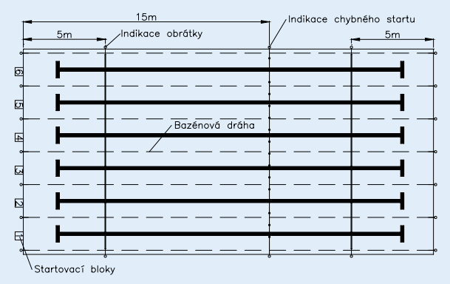
Zdroj: Bazeny-wellness, http://www.bazeny-wellness.cz/pages/clanky/osveta/sportovni_bazeny.pdf (data k 19. 10. 2011).

Mistrovství Evropy v plavání na dlouhém bazénu se koná pravidelně každé dva roky. Nominační období a výkonnostní limity na tuto událost si každá delegace volí sama. Soutěží muži i ženy v následujících disciplínách:
- volný způsob (kraul) 50m, 100m, 200m, 400m, 800m, 1500m
- prsa 50m, 100m, 200m
- znak 50m, 100m, 200m
- motýl 50m, 100m, 200m
- polohový závod 200m, 400m
- kraulová štafeta 4x100m, 4x200m
- polohová štafeta 4x100m
Polohový závod, jedná se o styl, kdy plavec vystřídá během jednoho závodu všechny plavecké styly, které se vždy mění po obrátce. Všechny čtyři části jsou stejně dlouhé a jejich pořadí je pevně dané. Pořadí je následující: motýl, znak, prsa a volný způsob. Pouze při štafetovén závodě začínají plavci znakem, pak prsa, motýl a volný způsob.
Disciplíny 50m, 100m a 200m se plavou na rozplavby, semifinále a finále. 400m a štafety se plavou v rozplavbách a nejlepších osm závodníků či týmů postupuje do finále. 800m a 1500m volný způsob se plave přímo na čas. V individuálních disciplínách mohou delegace postavit maximálně čtyři své závodníky, přičemž do semifinále a finále se mohou kvalifikovat pouze dva nejrychlejší.

Evropská liga plavání LEN (Ligue Europénne de Natation)
Jedná se o Evropský řídící orgán pro plavecké sporty členy FINA. Byla založena v roce 1927 v Bologni v Itálii. LEN se skládá z 51 národních federací plavání v Evropě. Jejich sídlo je v Lucembursku. LEN dohlíží na plavecké sporty v Evropě: potápění, plavání, synchronizované plavání, vodní pólo a plavání na otevřených vodách. Mistrovství Evropy v plavání v dlouhém bazénu proběhlo zatím třicetkrát. První ročník byl poprvé uspořádán v roce 1926 v maďarské Budapešti a zatím poslední Mistrovství Evropy v plavání v dlouhém bazénu bylo také v Budapešti v létě v roce 2010. Mezi oficiální partnery (sponzory) LEN patří ARENA, OMEGA a EUROVISION.

Obrázek 2 Logo Evropské ligy plavání LEN
Zdroj: Malmstein, http://www.malmsten.com/main/default.asp?id=13&subid=82&langid=2 (data k 19. 10. 2011).

Český svaz plaveckých sportů (ČSPS)
Československý svaz plaveckých sportů byl založen 19. ledna 1919. Po rozdělení Československa vznikl Český svaz plaveckých sportů a to 1. ledna 1993. ČSPS sídlí v Praze. ČSPS je občanským sdružením s nejvyšším orgánem valnou hromadou v čele s předsedou. ČSPS sdružuje plavecké sporty a to: plavání, dálkové plavání, zimní plavání, synchronizované plavání a skoky do vody.

Obrázek 3 Logo Českého svazu plaveckých sportů
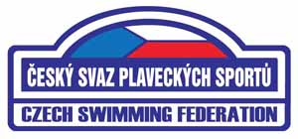
Zdroj: Zlinswim, http://www.zlinswim.cz/index.asp?modul=sponzoring&sek=8 (data k 17. 10. 2011).

Realizace akce
Prvním krokem k realizaci akce je vytvoření koncepce a plánu, který následně podléhá schválení LEN. Po odsouhlasení, LEN předloží smlouvu, která obsahuje veškeré technické a jiné důležité aspekty, které musí ČSPS dodržet při realizaci.

Smlouva ČSPS s LEN
Smlouva se uzavírá mezi Evropskou plaveckou ligou (LEN) a Českým plaveckým svazem (ČSPS). Smlouvu vytváří Evropská plavecká liga s tím, že veškeré body smlouvy budou Českým plaveckým svazem akceptovány a dodržovány. Mezi nejdůležitější body patří: počet bazénů, velikost bazénů, ubytování, stravování, pitný režim, reklamní plochy a zdravotní zabezpečení.

Cíle
Mezi sportovní cíle akce řadíme:
- Uspořádat kvalitně připravenou sportovní událost.
- Zajistit větší medializaci pro české plavání.
- Neudělat si ostudu mezi ostatními evropskými městy.
- Dosažení co nejvyššího zisku.

Kalendář šampionátu
Bazénové plavání trvá 7 dní. Závodní den je rozdělen vždy na dva půldny. Dopolední program - ranní rozplavby a odpolední program, který zahrnuje semifinále a finále. Rozplavání začíná vždy od 8.30 hod a ranní rozplavby od 9.00 hod. Odpolední program začíná rozplaváním od 16.00 hod a semifinálové a finálové bloky od 17.00 hod. Program bazénového plavání je následující:

Tabulka 3 Plavecký program ranních rozplaveb
13.8.2012 | 14.8.2012 | 15.8.2012 | 16.8.2012 | 17.8.2012 | 18.8.2012 | 19.8.2012
400VZ m | 200K m | 200M m | 200M ž | 200Z m | 50P ž | 400VZ ž
50M ž | 100P ž | 200PZ ž | 100K m | 200VZ ž | 50VZ m | 400PZ m
100Z m | 200PZ m | 100Z ž | 100M m | 100M m | 500M m | 4x100PZ m
400PZ ž | 100K ž | 50Z m | 800VZ m | 50Z ž | 50VZ ž | 4x100PZ ž
100P m | 1500VZ m | 800VZ ž | 4x200VZ m | 50P m | 4x2000VZ ž
200Z ž |  |  |  | 1500VZ ž
50M m
4x100K ž
4x100K m
Zdroj: Vlastní zpracování

Tabulka 4 Plavecký program semifinálových a finálových bloků
13.8.2012 | 14.8.2012 | 15.8.2012 | 16.8.2012 | 17.8.2012 | 18.8.2012 | 19.8.2012
400VZ m | 50M m | 800VZ m | 800VZ ž | 1500VZ m | 1500VZ ž | 50VZ ž
50M ž | 100K ž | 200P m | 200PZ ž | 200VZ ž | 50P ž | 50VZ m
100Z m | 100Z m | 200PZ ž | 100VZ m | 100M m | 100M m | 50P ž
400PZ ž | 50M ž | 200VZ m | 100M ž | 200P ž | 200VZ ž | 200M ž
100P m | 100P m | 100P ž | 200P m | 100VZ m | 50VZ m | 400PZ m
200Z ž | 100P ž | 200M m | 100Z ž | 50Z ž | 50Z ž | 400VZ ž
50M m | 200PZ m | 100VZ ž | 200M m | 200Z m | 200Z m | 4x100 PZ ž
4x100VZ ž | 200Z ž | 200PZ m | 200P ž | 100M ž | 200M ž | 4x100PZ m
4x100VZ m | 200VZ m | 100Z ž | 50Z m | 50P m | 50P m
 |  | 50Z m | 4x200VZ ž |  | 50VZ ž
 |  |  |  |  | 4x200VZ m
Pozn.: Tučně jsou vyznačeny semifinále a finále
Zdroj:Vlastní zpracování

Prostředí

Lokalita
Mistrovství Evropy v plavání se v České republice uskuteční na plaveckém stadionu v Podolí na adrese Podolská 74 v Praze 4. Jedná se o jediný sportovní areál s plaveckýcm bazénem v České republice, který vyhovuje přísně stanoveným kritériím od mezinárodní federace LEN. Pro charakter naší akce vyhovuje:
- vnitřní 50 metrový bazén,
- venkovní 50 metrový bazén,
- venkovní 33 metrový bazén.
Venkovní 50 metrový bazén bude sloužit jako závodní bazén, vnitřní 50 metrový a venkovní 33 metrový bazén jako bazény tréninkové.

Obrázek 4 Plavecký stadion Podolí ČSTV
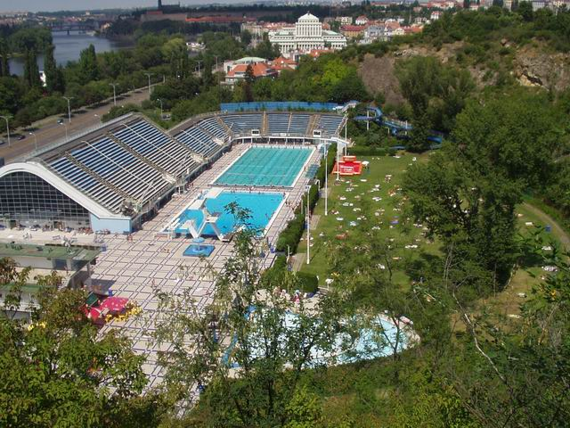
Zdroj: pspodoli, http://www.pspodoli.cz/foto.htm (data k 19. 10. 2011).

Prostory bazénu
Pořadatelské zázemí
Před zahájením vrcholné soutěže, jako je mistrovstvé Evropy v plavání, je zapotřebí připravit i veškeré prostory, které jsou potřebné k samotné organizaci. Kolem bazénu, po celé jeho délce i šířce musí být dostatek volného prostoru a to minimálně 2,5m od bazénu. Tento volný prostor slouží pro startéra, obrátkové rozhodčí, stylové rozhodčí a kamery. Hlavní stůl s časomírou a hlasatelem je vyhrazen na pravé straně od startovních bloků.
Stanoviště pomocného startéra (místo, kde se závodníci prezentují před samotným závodem) se bude nacházet na levé straně od startovních bloků pod instalovaným stanem.
Akreditace bude probíhat ve stanu před vchodem do letních šaten plaveckého stadionu.
Copy centrum, stanoviště dopingové kotroly a hlavní kancelář bude sídlit za startovní plošinou v prosklených místnostech rozdělených přepážkami.
Pro televizní komentátory a tiskové centrum bude vyčleněna část tribuny.
Tiskové centrum má vyčleněno místo v malé posilovně s výhledem na závodní bazén. První pomoc bude poskytována v ošetřovně umístěné v místnosti vedle malé posilovny pod tribunou.
Rehabilitační zóna s masérskými stoly pro všechny delegace budou obklopovat celý vnitřní 50 metrový bazén.

Obrázek 5 Příklad prostorového složení kolem bazénu při MEJ v Praze v roce 2009
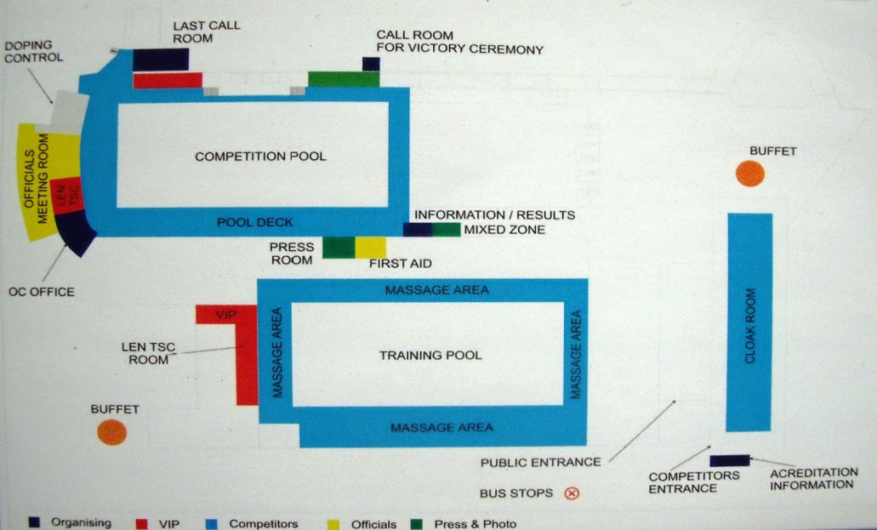
Zdroj: Vlastní fotografie

Závodiště
V prostorách závodního bazénu je nutné zařídit veškeré technické vybavení kolem bazénu nutné k pořádání plaveckých závodů. Jde především o:
Závodní plavecké dráhy Anti-MAXI
Jedná se o dráhy, které vytváří bariéry proti vlnám způsobeným plavcem, vlny se poté rozptýlý podél dráhy a poté dolů do vody.

Obrázek 6 Závodní plavecké dráhy Anti-MAXI
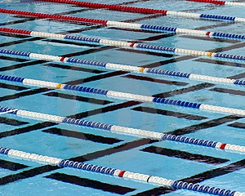
Zdroj: StockPhotos, http://www.stockphotos.cz/image.php?img_id=1667008&img_type=1 (data k 19. 10. 2011).

Elektronická časomíra OMEGA
Elektronická časomíra je od švýcarské firmy OMEGA. Obě potřebné časomíry Český svaz plaveckých sportů vlastní a není tudíž potřeba pořizovat nové. Časomíry jsou kompletní včetně příslušenství a instalačních kabelů. Výsledkovou tabuli Český plavecký svaz vlastní také. O časomíru se bude starat kvalifikovaná osoba.

Obrázek 7 Elektronická časomíra OMEGA
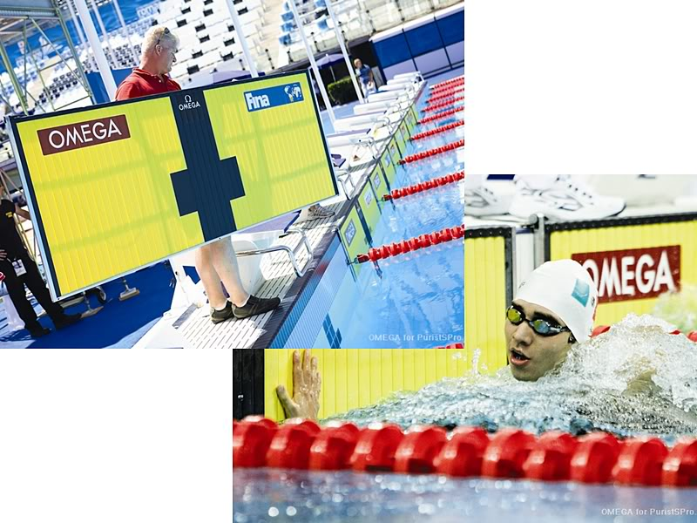
Zdroj: News, http://news.watchprosite.com/show-forumpost/fi-112/pi-4033171/ti-643196/ (data k 19. 10. 2011).
Startovní bloky
Nové startovní bloky byly poprvé představeny na Světovém šampionátu v roce 2009 ve Stockholmu. Tyto bloky byly vyvinuty pro ještě lepší plavecký výkon. Blok se skládá z nastavitelné opěrky, která plavci pomáhá pro vyšší rychlost skočení do vody a lepší odraz. Nové startovní bloky budou muset být objednány v celkovém počtu osmi kusů.

Obrázek 8 Startovní blok
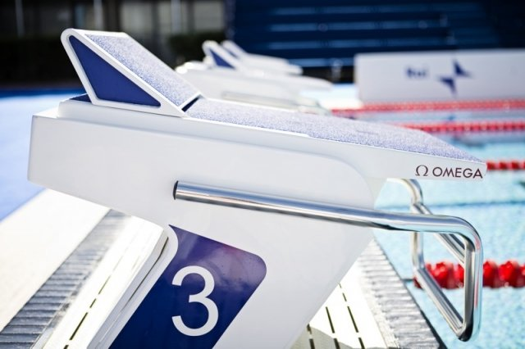
Zdroj: Trustedwatch, http://www.trustedwatch.com/news/watchnews/4499/New-OMEGA-start-blocks-at-the-FINAARENA-Swimming-World-Cup (data k 17. 10. 2011).

Ostatní vybavení závodiště
- praporky;
- záchytné lano;
- doplňky kolem startovních bloků-kbelíky na vodu (celkem 8ks), židle pro rozhodčí a závodníky (celkem 40 ks), koše na oblečení (3 sady po 8 ks, celkem 24 ks), stěna za startovní plošinou (zastřešená nebo použití slunečníků);
- stupně vítězů;
- koberec kolem celého bazénu;
- vlajky zúčastněných států o velikosti 200 x 140 cm.
Kolem celého závodního bazénu budou vylepeny plachty s názvem šampionátu v angličtině a to EUROPEAN SWIMMING CHAMPIONSHIPS Prague 2012. Tyto plachty budou také instalovány za startovní plošinou a obrátkovou stěnou. Kolem celého bazénu bude natažen tmavě modrý koberec.

Prostory pro účastníky
Prostory v celém plaveckém areálu musí být správně rozčleněny. Všichni účastníci šampionátu musí mít vyřízené akreditace a podle zón na akreditacích se budou moci pohybovat po areálu.

Závodníci
Největší část celého areálu bude vyhrazena pro delegace a jejich závodníky. Závodníci se budou moci po areálu pohybovat neomezeně ve všech prostorách, do kterých budou mít povolení na akreditaci. Rozplavávat či vyplavávat se mohou v 33 metrovém venkovním bazénu či 50 metrovém vnitřním bzénu. Po celé travnaté ploše budou postaveny stany, kde budou sídlit delegace. Prostor pro masérské stoly bude vyhrazen kolem vnitřního 50 metrového bazénu. Část tribuny nad startovními bloky bude vyhrazena pro závodníky, aby mohli povzbuzovat své plavecké kolegy.

Diváci
Část velké tribuny bude vyhrazena především pro diváky a fanoušky. Pro větší spokojenost a více místa bude navíc instalována prefabrikovaná tribuna ze žárově pozinkované oceli po celé délce závodního bazénu. Tribunu dodá firma Re-Source Supplies Praha, s.r.o. Tato tribuna bude postavena na trávníku na levé straně od startovních bloků. Tribuna bude 40m dlouhá a bude obsahovat 15 řad do výšky. Tribuna bude mít tři vstupy, které budou rozděleny podle toho, jakou si divák zakoupil místenku.

Sponzoři
Pro významnější partnery či sponzory bude vyhrazen prostor vedle vyhlašování výsledků. Jde o pevně postavené lavičky, které jsou kryté pergolou. V těsné blízkosti závodního bazénu. Jedná se o lavičky, které jsou pevně postaveny vedle vyhlašování výsledků. Lavičky jsou zastřešeny umělohmotnou pergolou.

Tisk a fotografové (média)
Prostor pro veškerá média bude vyhrazen na pravé straně od stupňů vítězů. Druhým prostorem bude část hlavní tribuny nad plaveckou restaurací. Fotografové budou moci po celou dobu šampionátu pořizovat fotografie.

Obrázek 9 Příklad prostorového složení při MEJ v Praze v roce 2009
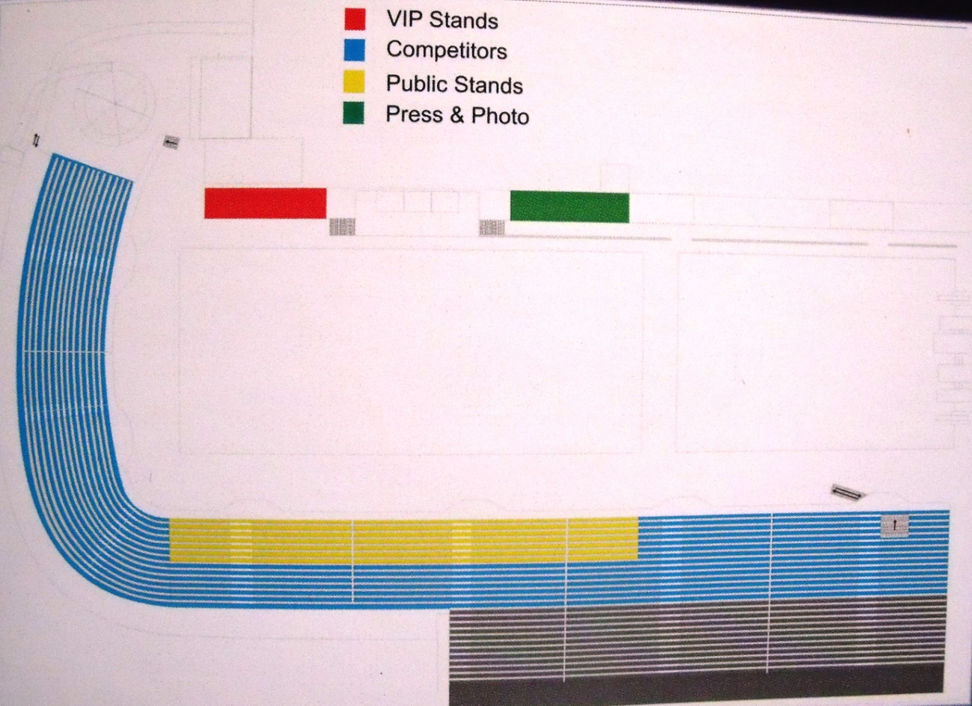
Zdroj: Vlastní fotografie

Vyhlášení výsledků
Nejlepší tři závodníci budou oceněni podle výkonu zlatou, stříbrnou a bronzovou medailí, maskotem šampionátu a květinou. Je zapotřebí 58 sad medailí, 136 ks květin včetně rezervy a 126 ks maskotů. Medaile musí obsahovat název celého šampionátu, logo pořadatele a oficiální znak Evropské ligy plavání LEN. Maskotem bude průhledná zelená žabička naplněná tekutinou a logem šampionátu, které se bude v tekutině pohybovat. Maskot a medaile musí podléhat schválení LEN.
Vyhlášení výsledků bude probíhat na levé straně bazénu od startovních bloků. První tři nejlepší budou přicházet za doprovodu delegace, která bude předávat ocenění. Stupně vítězů jsou napevno postaveny v areálu. Bude pouze dodatečně smontována stěna za stupni vítězů. Stěna bude obsahovat zejména loga reklam a hlavních sponzorů. Závodníci budou nastupovat při písni od Michaela Buriana Vltava. Po vyhlášení zazní státní hymna vítězného závodníka a vyhlášení závodníci obejdou kolečko kolem bazénu za hudby od Right Said Fred – Stand up.

Obrázek 11 Příklad zlaté medaile při MEJ v Praze v roce 2009
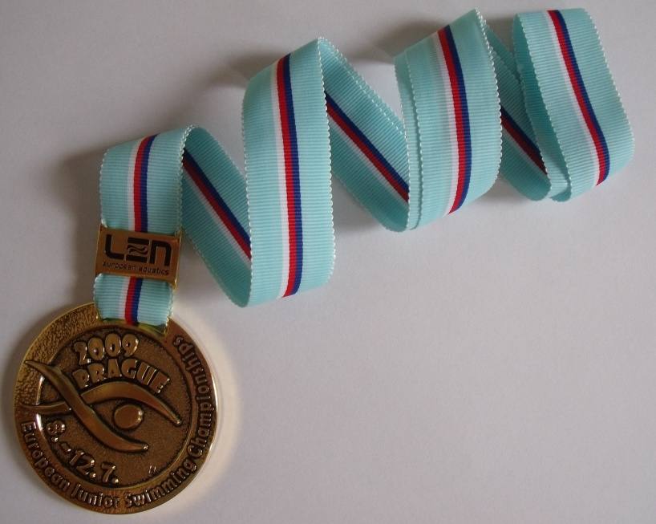
Zdroj: Vlastní fotografie

Vedlejší organizační záležitosti

Ubytování
Dle smlouvy s LEN je povinností pořadatele nabídnout ubytování ve tříhvězdičkových a čtyřhvězdičkových hotelích v následujících cenových relacích. 125E za dvoulůžkový pokoj a 165E za jednolůžkový pokoj ve čtyřhvězdičkovém hotelu nebo 60E za dvoulůžkový pokoj a 80E za jednolůžkový pokoj ve tříhvězdičkovém hotelu. Jedná se o ceny za jednu osobu s plnou penzí na jeden den. Je potřeba zajistit hotely s dostatečnou kapacitou a krátkou vzdáleností od plaveckého stadionu v Podolí. Následujícím požadavkům nejvíce vyhovují tyto hotely:
- Hotel Dům ***, Hotel Start ***
- Hotel Panorama ****, Hotel Park In ****

Stravování
Stravování závodníků bude zajištěno na výše zmíněných hotelech v plné penzi. Stravování závodníků hradí každá delegace sama. Rozhodčí a ostatní personál se bude stravovat v prostorech bazénu.
Je potřeba zajistit pitný režim a menší občerstvení během celého šampionátu pro všechny závodníky a činovníky. Budou objednány 0,5l láhve neperlivé, jemně perlivé a perlivé vody. Cca 1000 ks na den. Ovoce bude dodáváno každý den čerstvé. Pro rozhodčí, pomocníky, hostesky a VIP hosty bude zajištěna káva a sušenky. Veškeré menší občerstvení a pitný režim hradí Český svaz plaveckých sportů.

Doprava
Doprava bude zajištěna pro delegace, které zvolí jeden ze zmíněných hotelů k ubytování. Mezi těmito hotely budou jezdit v pravidelných intervalech autobusy k bazénu a zpět. Transfer z letiště bude individuální dle příjezdu a odjezdu delegací.

Distribuce vstupenek
Ranní rozplavby zpoplatněny nebudou. Ceny vstupenek v odpoledním programu se budou pohybovat v rozmezí od 200Kč do 270Kč za jeden odpolední program, přičemž nejblíže závodnímu bazénu vstupenky budou stát 270Kč, střední zóna 240Kč a nejvýše od bazénu 200Kč. Bude nabízeno i zvýhodněné vstupné na všechny odpolední programy v ceně 1 200Kč. Vstupné bude vybíráno ve vestibulu plaveckého stadionu Podolí ČSTV.

Akreditace
Akreditační karty budou sloužit k volnému vstupu do areálu plaveckého stadionu Podolí ČSTV. Karty jsou určeny pro závodníky, trenéry, maséry, organizátory, rozhodčí, novináře či pro televizi. Karty budou ve fólii a musí obsahovat fotografii, název, logo šampionátu a logo LEN. Zadní strana bude obsahovat přístupné zóny, které jsou v prostoru bazénu a reklamy. Karty budou barevně a číselně rozlišeny podle toho, kam má držitel karty povoleno vstoupit.

Obrázek 12 Příklad akreditace při MEJ v Praze v roce 2009
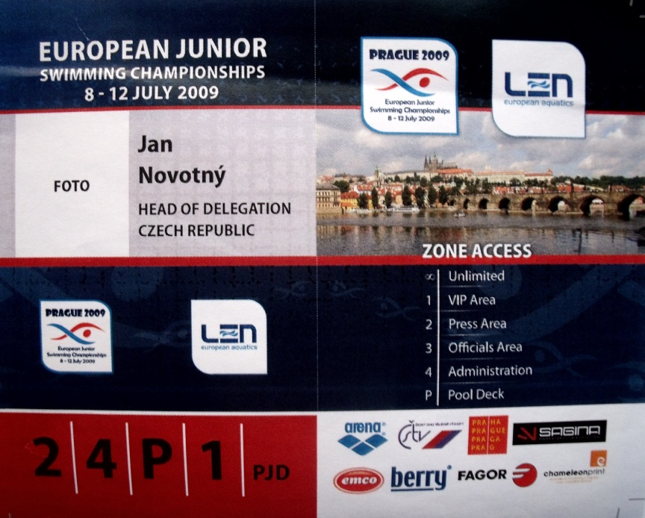
Zdroj: Vlastní fotografie

Personální zabezpečení

Rozhodčí
Při mistrovství Evropy LEN jmenuje sbor rozhodčích minimálně v tomto složení:
- dva vrchní rozhodčí,
- dva startéry,
- dva vrchní obrátkoví rozhodčí (vždy jeden na konci dráhy),
- obrátkoví rozhodčí (po jednom na každém konci dráhy),
- čtyři rozhodčí plaveckých způsobů,
- jeden vrchní časoměřič,
- jeden zapisovatel,
- dva tajemníci závodu,
- jeden člověk jako obsluha u lana pro zachycení chybného startu,
- jeden hlasatel
Rozhodčí budou mít bíle kalhoty, které dodá Český svaz plaveckých sportů. Boty, tričko, nepromokavou bundu, pláštěnku, čepici a klobouk dodá firma ARENA jako hlavní sponzor. Trička a bundy budou obsahovat logo šampionátu.

Pomocníci, hostesky
Hlavní činností pomocníků bude zavádění závodníků na start své disciplíny a na slavnostní vyhlašovací ceremoniál. Mezi další činnosti patří obsluha výsledků či kopírky. Hostesky a pomocníci budou oblečeni do tmavě modré sukně či kraťasů, červeného trička s logem šampionátu a boty.
Informování účastníků a diváků budou zajišťovat dva hlasatelé, kteří budou moderovat v českém a anglickém jazyce. Hudbu bude mít na starosti zvukař.

Zdravotní zajištění
Po celou dobu šampionátu a během úvodních tréninků je zdravotní zajištění nutné. Stanoviště lékaře se bude nacházet v ošetřovně v blízkosti venkovního závodního bazénu.

Dopingová kontrola
ČSPS se zavazuje, že dopingová kontrola bude probíhat v souladu s pravidly FINA a LEN. Je požadováno, aby u 35 dopingových kontrol byl přítomen lékař z delegace LEN, jeho asistent a lékař jmenovaný ČSPS. Pro dopingové kontroly budou vyhrazeny prostory v bývalé prodejně Tyran. Počet vzorků, které budou odebrány, stanoví Antidopingový výbor České republiky, který rovněž zajistí průběh dopingové kontroly.

Marketing

Public relations
Informační brožura
Jedná se o knížku velikosti A5, kde delegace najdou veškeré potřebné informace k šampionátu. Brožura bude obsahovat úvodní slovo primátora hlavního města Prahy Bohuslava Svobody, proslov prezidenta LEN Noryho Kruchtena a předsedy ČSPS. Dále v brožuře budou základní informace o šampionátu, administrativní záležitosti, graficky vytvořené mapy veškerých prostor na plaveckém stadionu v Podolí, program celého šampionátu a základní pravidla plavání. Závěr brožury bude věnován krátké historie českého plavání a v neposlední řadě bude obsahovat jména českých plavců, kteří v uplynulých letech získali jakoukoli medaili z podobné sportovní události.
Brožura bude vytištěna v modré odstupňované barvě. Na titulní straně bude fotografie nejlepšího českého plavce spolu s názvem šampionátu, logem LEN, logem ČSPS, logem šampionátu a loga nejvýznamnějších sponzorů. Zadní strana bude věnována sponzorům a kontaktům na pořadatele akce.
Plakáty
Hlavním cílem plakátu bude upozornit fanoušky plavání a širokou veřejnost na blížící se šampionát. Plakáty budou vyrobeny v potřebných velikostech podle toho, kde budou umístěny. Umístění bude záležet na reklamním poutači, který bude použit. Plakáty budou vylepeny na dobře viditelných veřejných místech v Praze a na několika místech na plaveckém stadionu v Podolí. Plakáty budou obsahovat fotografie nejlepších českých plavců, název šampionátu, čas a místo konání a cenu vstupenek.
Webové stránky
Webové stránky budou vytvořeny kvalifikovaným odborníkem pět měsíců před začátkem šampionátu. Po termínu přihlášek zde bude možnost nalézt veškeré informace o šampionátu. Najdeme zde program šampionátu, informace o ubytování, o dopravě, důležité informace o akreditaci či stručnou historii Prahy. Stránky budou pravidelně aktualizovány. Během šampionátu zde najdeme online výsledky, fotografie a rozhovory s plavci.
Výsledky
Výsledky budou během šampionátu vyvěšovány na stanoveném místě v prostorách bazénu, průběžně se budou doplňovat na webových stránkách a po skončení závodů budou v tištěné podobě předány nebo poslány vedoucím delegacím. Titulní strana výsledků bude obsahovat název šampionátu, logo LEN a logo šampionátu a veškeré sponzory. Výsledky budou vytištěny v anglické verzi.

Reklama
Dle smlouvy s LEN je povinností ČSPS umístit reklamy tří největších oficiálních partnerů (ARENA, OMEGA, EUROVISION) na viditelná místa v prostorách plaveckého areálu. Veškeré umístění reklam musí být dohodnuto ve smlouvách.
Reklama v prostorách závodního bazénu
Na okrajích bazénu po celé jeho délce budou postaveny těsně vedle sebe reklamy tří oficiálních partnerů Arena, Omega a Eurovision a dalších sponzorů jako je Malmsten, Mikasa, Myrtha Pools, Cirque Du Soleil či Events & travel. Tyto reklamy budou také dominovat na reklamní stěně za stupni vítězů. Mezi startovními bloky po celé šířce bazénu budou postaveny áčkové stojany tří oficiálních partnerů.
Reklama na plavcích
Vzhledem k tomu, že tělo plavce není přípustnou reklamní plochou, je obtížnější získávání větších sponzorů. Během rozplaveb, semifinálových a finálových programů musí závodníci na televizi ukázat startovní nálepku nalepenou na teplákové soupravě, tričku či plavkách. Nálepka obsahuje tři zmíněné oficiální partnery a název šampionátu. Nálepky závodníci obdrží od ČSPS.

Reklamní kampaň

Cílová skupina neboli segmentace

Cílovou skupinou reklamní kampaně budou zejména lidé mladší a střední generace s aktivním přístupem k životu a pozitivním vztahem ke sportu. Zároveň může být cílovou skupinou i rodiče s dětmi, kteří vštěpují svým dětem pozitivní vztah ke sportu. Dále to mohou být i aktivní lidé důchodového věku zajímající se o sport.
Cíle reklamní kampaně
V současné době je krátkodobým cílem oslovení co nejvyššího počtu lidí, aby se přišli podívat a podpořit české plavce. Vedlejším, ale důležitým cílem je také dosažení zisku prodejem co nejvyššího počtu vstupenek a reklamních předmětů. Dlohodobým cílem reklamní kampaně je vybudování pozitivního přístupu a zvýšení zájmu o bazénové plavání, jako atraktivního sportu ke sledování, jako je například atletika.

Reklamní agentura
Budou vybrány tři potenciální reklamní agentury a na základě jejich nabídky bude pověřená agentura, jejímž úkolem bude především získání co nejvíce sponzorů. Odměna pro reklamní agenturu bude dohodnuta na 25% z celkových získaných zdrojů.

Mediální mix
Média byla vybrána tak, aby optimálním způsobem oslovila vybrané cílové skupiny a ovlivnila tak jejich rozhodnutí se šampionátu zúčastnit. Rozhodnutí o frekvenci, dosahu a účinku médií záleželo zejména na geografickém umístění šampionátu, v jaké fázi se šampionát bude nacházet či na nákladech.
Veřejná reklama
Hlavním médiem veřejné reklamy budou plakáty vystavené na veřejných místech v Praze. Jejich výrobu a instalaci zajistí firma PEN-PROMOTION s.r.o.
Plakáty B1 o velikosti 100 x 70cm v počtu 50kusů budou umístěny na stěnách eskalátorových tunelů po dobu jednoho měsíce.
Plakáty o velikosti 118,5 x 175cm budou instalovány do světelné CLV-City Light vitríny. Jedná se o 24 hodinnové reklamní médium. Jejich umístění bude zejména na nádraží ČD v Praze a na autobusových zastávkách. Cílem je oslovení zahraničních turistů na nadraží ČD a široké veřejnosti na autobusových zastávkách. Hlavní nádraží Praha disponuje celkem osmi nástupišti, kdy na každém druhém nástupišti bude vitrína a ve vestibulu nádraží čtyři vitríny. Dalších dvacet vitrín bude v centru města na vnější straně autobusových zastávek. Bylo vybráno pět autobusových zastávek v blízkosti plaveckého stadionu Podolí ČSTV. Jedná se o zastávky Kublov, Výtoň, Podolská vodárna, Palackého náměstí, Dvorce a Belárie. Dalších patnáct autobusových zastávek po celé Praze. Konkrétně zastávky Karlovo náměstí, Staroměstská, Náměstí republiky, Národní třída, Palmovka, Radlická, Anděl, Zličín, Staroměstská, Dejvická, Náměstí míru, Strašnická, I. P. Pavlova, Pankrác a Nádraží Holešovice čímž bude povrchově pokryta celá Pražská Integrovaná doprava. Celkový počet objednaných CLV-City light vitrín bude 28 kusů.
Letáky o velikosti A4 (210 x 297mm) budou umístěny v tramvajích. Celkově bude objednáno 600 kusů letáků. Každá dvojvozová tramvaj bude obsahovat celkem 32 kusů letáků. Osm v přední části tramvaje a osm letáků v zadní části. Průměrně budou letáky v dvaceti tramvajích. Na základě objednávky velkého počtu letáků, předpokládá se 10% sleva z celkové částky.
Všechny tyto plakáty budou v Praze k vidění tři týdny před začátkem šampionátu a týden při probíhajícím šampionátu.
Rádio
Jednání o mediálním partnerství bude zahájeno s Českým rozhlasem jako s celoplošným veřejnoprávním médiem. Český rozhlas byl vybrán z toho důvodu, jelikož spolupracoval s ČSPS při Mistrovství světa v Šanghaji v létě v roce 2011. Po zaslání projektu Český rozhlas posoudí, zda se stane mediálním partnerem či ne. Při posuzování bude kladen důraz na společenský význam, prospěšnost či naléhavost. Bere v potaz i kapacitní možnosti vysílání Českého rozhlasu. Představa by byla taková, že před začátkem šampionátu poběží v rádiu upoutávky na šampionát a během něj budou sportovní reportéři posluchačům přinášet živé výsledky a rozhovory s českými plavci. Upoutávky by byly předem vytvořeny s nejlepšími českými plavci, kteří by lákali širokou veřejnost na navštívení šampionátu.
Tištěná média
Reklama na šampionát bude zveřejněna ve dvou tištěných denících. Jedná se o deník Sport a deník Metro. Zatímco deník Sport osloví především sportovní fanoušky, deník Metro zaujme široké spektrum veřejnosti.
Deník Sport je jediný celostátní deník zaměřený na sportovní tématiku. V deníku bude před začátkem a v průběhu šampionátu zveřejněn reklamní plakát. Reklama o velikosti 285mm x 419mm, celostránková reklama, bude zveřejněna ve čtvrtek před šampionátem. Reklama o velikosti 141mm x 208mm, ¼ strany bude zveřejněna v pondělí při probíhajícím mistrovství. Reklama o velikosti 93mm x 154mm, je 1/8 stranou na výšku a bude sloužit pouze jako připomínková reklama. Reklamu bude zveřejněna ve dvou dnech a to v úterý a ve středu při probíhajícm šampionátu.
Deník Metro je nejčtenější český zdarma distribuovaný deník. Reklama o velikosti 100 x 142mm, ¼ strany na výšku, se bude nacházet na straně šest. Inzerce v deníku bude zaměřena především na Prahu, jelikož se šampionát v Praze pořádá. V pražském vydání deníku Metro bude reklama uveřejněna v pátek před šampionátem.
Maskot
Část reklamní kampaně bude postavena na maskotovi. Jedná se o činovníka, který bude převlečen za maskota šampionátu – zelenou žabičku. Jeho úkolem bude rozdávat v centru Prahy, po dobu šesti hodin, na veřejných místech plakáty o velikosti A5 s upoutávkou na připravovaný šampionát. Maskot bude upoutávat pozornost dva dny před začátkem šampionátu a pět dní během šampionátu. Vždy po dvou hodinách změní lokalitu. Bude se jednat o následující lokality: Václavské náměstí, Staroměstké náměstí, Palackého náměstí, OC Chodov, OC Nový Smíchov a blízkého okolí plaveckého stadionu v Podolí.
Reklamní předměty
Jako reklamní předměty budou sloužit trička, mikiny, kšiltovky, propisovací tužky vše s logy šampionátu, ČSPS a největších oficiálních sponzorů. V nabídce bude taky možnost zakoupení maskota či polyesterové klíčenky ve tvaru plavecké desky. Maskot i klíčenka bude obsahovat logo šampionátu a logo ČSPS.
Prodejní stany
V areálu se bude nacházet několik stanů s výhradním prodejem své značky. Hlavní stan bude patřit firmě Arena, kde se budou prodávat výhradně produkty této značky. Dále zde najdeme stan firmy Malmstein, která prodavá stejně jako Arena plavecké vybavení.

Vyhodnocení reklamní kampaně
Cílem každé reklamní kampaně je, aby byla úspěsná a přinesla takové výsledky, jaké by si přál jeho tvůrce. Zda byla naše reklamní kampaň úspěšná, bude posouzeno po skončení celého šampionátu. Za předpokladu, že bude naplněna kapacita plaveckého stadionu Podolí ČSTV, které pořadatel očekává, a prodají se veškeré reklamní předměty, bude po odečtení nákladů vytvořen zisk. Na základě tohoto zisku se pak budou moci odvíjet další podobné plavecké akce.

Rozpočet
Rozpočet se skládá z příjmové a výdajové stránky. Je potřeba tyto dvě položky rozlišit a utřidít pro konečné finanční vyhodnocení. Jde o předběžnou a ne konečnou kalkulaci. Velká většina nákladů bude financována z dotace, o kterou ČSPS požádá hlavní město Prahu. Jedná se o partnerství hlavního města Prahy v oblasti sportu. ČSPS pošle návrh a na základě toho bude posouzeno, zda bude dotace poskytnuta či ne. V roce 2009 ČSPS byla přidělena dotace 500 000Kč na pořádání MEJ v Praze. Vzhledem k tomu, že se nyní jedná o větší a atraktivnější akci ČSPS zažádá o dotaci v celkové výši 1 000 000Kč.

Nákladové položky
Náklady na pronájem plaveckého stadionu Podolí ČSTV
Vzhledem k tomu, že areál plaveckého stadionu Podolí ČSTV je majetkem ČSTV cena za pronájem bude předběžně dohodnuta na 90 000Kč za den. Celkové náklady na pronájem 9 dní (7 dní závody a 2 dny tréninky před šampionátem) činí přibližně 810 000Kč.
Náklady na technické vybavení kolem bazénu
Náklady na pořízení 8 kusů nových startovních bloků činí 443 520Kč. Cena jednoho startovního bloku se pohybuje kolem 55 440Kč.
Náklady na dekoraci kolem bazénu
Cena 8 kusů modrých a 32 kusů bílých umělohmotných židlí činí 8 000Kč. Objednání 10 kusů modrých kbelíků na vodu činí přibližně 500Kč. Zajištění 8 kusů slunečníků v celkové ceně 4 000Kč. Cena 24 kusů košů na oblečení činí 1 200Kč. Je třeba zajistit a objednat vlajky všech zůčastněných delegací. Náklady za nákup národních vlajek o velikosti 100 x 150cm činí přibližně 220Kč za jednu, celkem 7 700Kč. Náklady za koberec o celkové délce 150m a šířce 3m, který bude kolem celého bazénu, činí přibližně 20 000Kč. Předpokládané náklady za pronájem dvou velkých stanů činí 10 000Kč. Celkové náklady činí 41 400Kč.
Náklady na vyhlášení výsledků
Cena jedné medaile se pohybuje kolem 50Kč, sada stojí 150Kč a je zapotřebí objednání 58 sad. Náklady za výrobu medailí činí 8 700Kč. Cena 180 kusů maskotů i s rezervou činí přibližně 2 000Kč. Náklady na objednávku květin pro nejlepší tři činí přibližně 5 400Kč. Celkové náklady za předměty na vyhlášení výsledků činí 16 100Kč.
Náklady na reklamní kampaň
Předpokládané náklady na tisk všech potřebných plakátů jsou odhadovány na 30 000Kč.
Náklady na 50ks B1 plakátů činí 129 000Kč. Cena CLV-City Light vitrín je 7 900Kč na nádraží ČD a 6 500Kč na ostatních místech Prahy za měsíc a kus. Náklady na vítríny činí celkem 193 200Kč. Cena jednoho letáku v tramvajích je 165Kč za měsíc. Náklady na 600 kusů letáků činí 99 000Kč. S předpokládanou 10% slevou se náklady sníží na 89 100Kč. Náklady na veřejnou reklamu číní předběžně 346 300Kč.
Maskot bude ohodnocen mzdovou sazbou 80Kč/ hodinu. Náklady na maskota budou činit 3 360Kč.
Náklady na celostránkovou reklamu v deníku Sport vyjdou na 242 098Kč. Náklady na ¼ strany v deníku, která bude zveřejněna jednou, činí 65 766Kč. Náklady na 1/8 strany na výšku, která bude zvěřejněna ve dvou dnech stojí 65 418Kč. Náklady v deníku Metru činí 46 512Kč. Náklady na tištěnou reklamu činí 419 794Kč. Celkové náklady na reklamní kampaň činí přibližně 799 454Kč.

Náklady na výrobu reklamních předmětů
Celkem bude objednáno 200 kusů bílých, 150 kusů modrých a 150 kusů červených triček. Cena jednoho trička je přibližně 80Kč. Náklady na výrobu třiček činí 40 000Kč. 400 kusů bílých kšiltovek v ceně 30Kč za kus. Náklady na kšiltovky činí 12 000Kč. 500 kusů propisovacích tužek v bílé, modré a červené barvě. Cena jedné propisovací tužky je 5Kč. Náklady na propisovací tužky činí 2 500Kč. 200 kusů mikin v ceně 360Kč za kus. Náklady na mikiny činí 72 000Kč. 400 kusů klíčenek v ceně 10Kč za kus. Náklady na klíčenky činí 4 000Kč. Cena jednoho maskota bude dohodnuta na 70Kč za kus. Náklady na výrobu 200 kusů maskotů činí 14 000Kč.
Náklady (mzdy) pro pracovníky
Každý pracovník bude ohodnocen mzdovou sazbou nikoli za hodinu, ale za celý den na šampionátu. Hlasatelé, rozhodčí a hlavní organizátoři budou ohodnoceni 800Kč za den. Hostesky, brigádníci a činovníci obdrží 500Kč za každý den. Celkové náklady na mzdy činí přibližně 27 500Kč.
Náklady na zajištění dopravy
Náklady na pronájem autobusů, které budou zajišťovat cestu mezi hotely, letištěm a bazénem budou činit přibližně 30 000Kč.
Náklady na zajištění dopingových kontrol
Cena jedné dopingové kontroly se pohybuje okolo 3 000Kč. Bude proveden celkový počet 150 kontrol. Náklady činí 450 000Kč.

Výnosové položky
Výnosy za prodej reklamních předmětů
Propisovací tužky se budou prodávat za 20Kč, kšiltovky za 100Kč, mikiny za 800Kč, maskot za 500Kč, klíčenka za 50Kč a trička za 200Kč. Všechny předměty se budou prodávat jak za české koruny, tak i za eura. Předpokládané výnosy za prodej všech reklamních předmětů činí 430 000Kč.
Výnosy z prodeje vstupenek
Při plné obsazenosti všech míst vyhrazených pro diváky se očekávají výnosy přibližně 434 750Kč za jeden závodní den. Za celý šampionát by výnosy činily 3 043 250Kč. Vzhledem k tomu, že každý den nebudou obsazeny všechny místa, se výnosy očekávají přibližně 300 000Kč za jeden závodní den. Výnosy za celý týden probíhajícího šampionátu činí přibližně 2 100 000Kč.
Výnosy z předem dohodnutých sponzorských smluv
Výnosy ze sponzorských smluv záleží především na aktivitě reklamní agentury. Očekávají se ale přibližné výnosy okolo 500 000Kč. Z nichž 25% půjde pro reklamní agenturu, což činí 125 000Kč. Předpokládané výnosy od sponzorů činí 375 000Kč.
Z výše uvedených údajů vyplývá, že přibližné celkové náklady činí 2 452 474Kč. Výnosy v předpokládané verzi činí 3 905 000Kč. Celkový zisk ze sportovní akce činí 1 452 526Kč. Je zapotřebí brát v potaz určité rezervy, které zisk ještě zmenší. Vzhledem k předběžnému vysokému zisku je důležité se zamyslet, zda žádat o dotaci v celkové výši 1 000 000Kč. Jedná se o vysoký zisk pouze za podmínek, že budou naplněny všechny předpoklady.

Závěr
Předmětem této bakalářské práce bylo zajištění posmínek a předpokladů pro celkovou organizaci vrcholné sportovní akce a to Mistrovství Evropy v plavání v roce 2012 v Praze. Skutečnost je taková, že se nejedná pouze o zastřešení celé akce, ale pouze jeho jedné části a to bazénového plavání. Nešlo pouze o zahrnutí veškerých organizačních či technických záležitostí, ale zejména o vytvoření kvalitní reklamní kampaně s předem stanovenými cíly, ke kterým by organizátor akce rád dospěl.
V současné době se čím dál tím více uplatňuje využití marketingu ve sportu. Ať už se jedná o produkty, se kterými se ztotožňují vrcholoví sportovci, sportovní akce, turnaje nebo zápasy můžeme vidět propagační či jiné marketingové nástroje k získání nových zákazníků či fanoušků (diváků). Lidé nyní preferují zejména kolektivní sporty jako je fotbal či hokej. Závodní plavání jako sport jednotlivce, mimo plaveckých štafet, není v České republice přitažlivým sportem ke sledování především z důvodů minimální medializace v různých médiích. Cílem kampaně je medializace a zatraktivnění plavání pro české publikum.
Práce se skládá z teoretického úvodu a praktické části dané problematiky. Část týkající se reklamy je především zaměřena na reklamní kampaň.
Vyhodnocení vytyčených hypotéz:
Hypotéza H1: „Uspořádání vrcholné sportovní akce a to Mistrovství Evropy v plavání na dlouhém bazénu je v České republice reálné.“ Hypotézu H1 nelze zcela potvrdit či vyvrátit. Jelikož se práce se zabývá pouze organizací bazénového plavání, nikoli celého Mistrovství Evropy v plavání, do kterého je současně zahrnuto dálkové plavání, synchronizované plavání, skoky do vody a již zmíněné bazénové plavání. Z hlediska bazénového plavání je mistrovství uskutečnitelné. Veškeré organizační a technické požadavky, které požaduje LEN je pořadatel schopen zajistit. Jedná se zejména o technické vybavení okolí bazénu, ubytování, stravování a další organizační požadavky. Kompletní Mistrovství Evropy v plavání v dlouhém bazénu je České republice spíše neuskutečnitelné z důvodu špatných podmínek pro pořádání velkých soutěží ve skocích do vody, kdy v České republice chybí pevně zabudovaná skokanská věž.
Hypotéza H2: „Efektivní marketingová kampaň zajistí, že sportovní akce nebude prodělečná a vytvoří zisk.“ Hypotézu H2 bychom v našem případě mohli potvrdit pouze za předpokladu, že nebudou omezeny finanční prostředky a bude naplněna předpovídaná kapacita diváků či prodej všech vyrobených reklamních předmětů, pro tuto akci připravených.
Hypotéza H3: „Medializace a reklama osloví velké množství široké veřejnosti.“ Hypotéza H3 je relativní a tudíž ji nelze potvrdit ani vyvrátit. Zda reklamní kampaň osloví velké množství veřejnosti, bude možné posoudit pouze ze zakoupených vstupenek. Musíme ovšem počítat s tím, že pravděpodobně velkou část diváků budou tvořit zejména fanoušci z ostatních Evropských zemí. Toto je způsobeno právě tím, že plavání není populární v České republice, tak jako například v Maďarsku, Itálii, Německu či Nizozemsku.
Závěrem lze říci, že potvrzením či vyvrácením hypotéz jsme dospěli k určitým závěrům, které mohou předpovědět situaci, která může být předpokladem pro pořádání plavecké akce na území České republiky.

Literatura
Monografie
ČÁSLAVOVÁ, E. Management a marketing sportu. 1. vyd., Praha, Olympia 2009. 228 s. ISBN 978-80-7376-150-9.
DE PELSMACKER, P., GEUENS, M., VAN DEN BERGH, J. Marketingová komunikace. 1. vyd., Praha, Grada Publishing 2003. 581 s. ISBN 80-247-0254-1.
JAKUBÍKOVÁ, D. Strategický marketing: Strategie a trendy. 1. vyd., Praha, Grada Publishing 2008. 272 s. ISBN 978-80-247-2690-8.
KNIGHT, P. Vysoce efektivní marketingový plán: 15 kroků k úspěchu podnikání. 1. vyd., Praha, Grada Publishing 2007. 148 s. ISBN 978-80-247-1999-3.
KOTLER, P. Marketing podle Kotlera: Jak vytvářet a ovládnout nové trhy. 1. vyd., Praha, Management Press 2006. 258 s. ISBN 80-7261-010-4.
KOTLER, P. ARMSTRONG, G. Marketing. Dotisk 2006, Praha, Grada Publishing 2004. 856 s. ISBN 80-247-0513-3
KOUDELKA, J., VÁVRA, O. Marketing: Principy a nástroje. 1. vyd., Praha, Vysoká škole ekonomie a managementu 2007. 257 s. ISBN 978-80-86730-19-6.
PŘIKRYLOVÁ, J., JAHODOVÁ, H. Moderní marketingová komunikace. 1. vyd., Praha, Grada Publishing 2010. 320 s. ISBN 978-80-247-3622-8.
VYSEKALOVÁ, J., MIKEŠ, J. Reklama: Jak dělat reklamu. 3. vyd., Praha, Grada Publishing 2010. 208 s. ISBN 978-80-247-3492-7.
VYSEKALOVÁ, J., KOMÁRKOVÁ, R. Psychologie reklamy. 1. vyd., Praha, Grada Publishing 2001. 228 s. ISBN 80-247-9067-X.

Internetové zdroje
BAZENY-WELLNESS: Bazeny-wellness.cz [online]. 2009 [cit. 2011-10-21]. Sportovní bazény-jejich konstrukce a vybavení. Dostupné z WWW: <http://www.bazeny-wellness.cz/pages/clanky/osveta/sportovni_bazeny.pdf>.
MALMSTEN: Malmsten.com [online]. 2010 [cit. 2011-10-21]. About us - Partnerships. Dostupné z WWW: <http://www.malmsten.com/main/default.asp?id=13&subid=82&langid=2>.
NEWS:WATCHPROSITE: News.watchprosite.com [online]. 20. 8. 2010 [cit. 2011-10-21]. OMEGA - Official TimeKeeper of the First Youth Olympic Games. Dostupné z WWW: <http://news.watchprosite.com/show-forumpost/fi-112/pi-4033171/ti-643196/>.
PSPODOLI: pspodoli.cz [online]. 2009 [cit. 2011-10-21]. FOTO. Dostupné z WWW: <http://www.pspodoli.cz/foto.htm>.
STOCKPHOTOS: Stockphotos.cz [online]. 2011 [cit. 2011-10-21]. StockPhotos. Dostupné z WWW: <http://www.stockphotos.cz/image.php?img_id=1667008&img_type=1>.
TRUSTEDWATCH: Trustedwatch.com [online]. 26. 11. 2009 [cit. 2011-10-17]. New OMEGA start blocks at the FINA/ARENA Swimming World Cup. Dostupné z WWW: <http://www.trustedwatch.com/news/watchnews/4499/New-OMEGA-start-blocks-at-the-FINAARENA-Swimming-World-Cup>.
ZLINSWIM: Zlinswim.cz [online]. 2011 [cit. 2011-10-17]. Partneři. Dostupné z WWW: <http://www.zlinswim.cz/index.asp?modul=sponzoring&sek=8>.

Přílohy
Příloha 1 Návrh plakátu
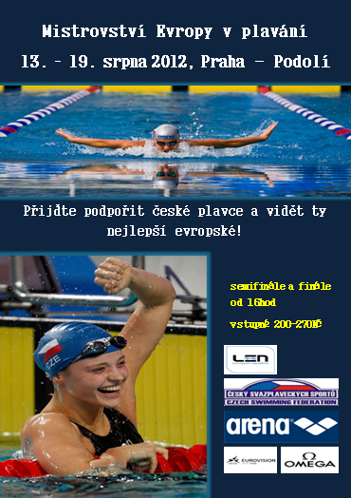
Zdroj: Vlastní zpracování
Příloha 2 Návrh titulní strany tištěných výsledků
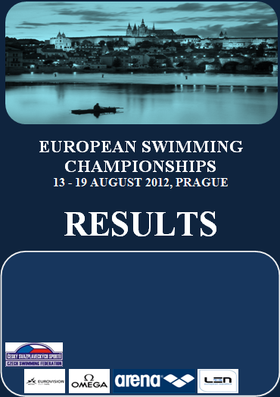
Zdroj: Vlastní zpracování

Příloha 3 Návrh vstupenky
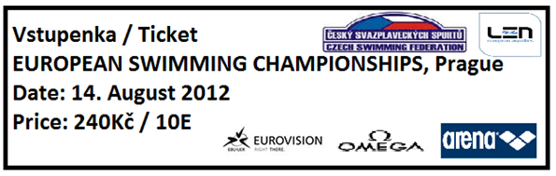
Zdroj: Vlastní zpracování

Příloha 4 Návrh loga šampionátu
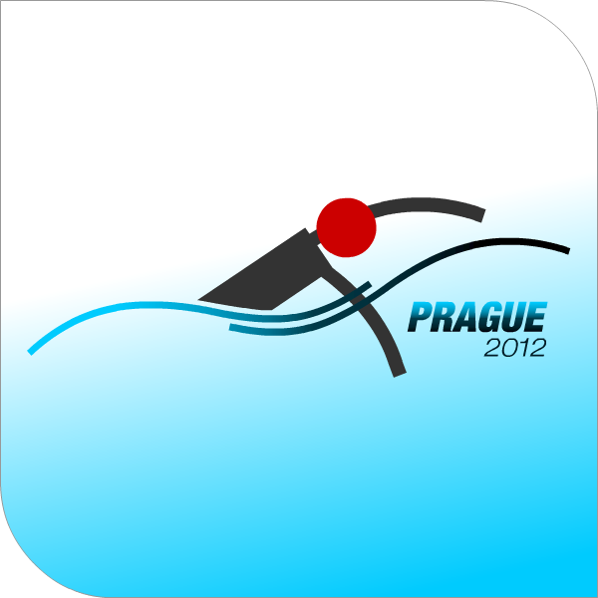
Zdroj: Vlastní zpracování

Příloha 5 Přehledný rozpočet
Náklady |  |  | Výnosy
Reklamní kampaň |  |  | Předpokládaná dotace od hlavního města Prahy |  | 1 000 000Kč
 | Tisk plakátů | 30 000Kč | Prodej vstupenek |  | 2 100 000Kč
 | B1 plakáty | 129 000Kč | Sponzorské smlouvy |  | 375 000Kč
 | CLV-City Light vitríny | 193 200Kč | Reklamní předměty
 | Letáky v tramvaji | 89 100Kč |  | Trička 500ks | 100 000Kč
 | Mzda pro maskota | 3 360Kč |  | Mikiny 200ks | 160 000Kč
 | Deník Sport | 373 282Kč |  | Maskot 200ks | 100 000Kč
 | Deník Metro | 46 512Kč |  | Propisky 500ks | 10 000Kč
Dekorace |  |  |  | Kšiltovky 400ks | 40 000Kč
 | Umělohmotné židle 40x | 8 000Kč |  | Klíčenky 400ks | 20 000Kč
 | Kbelíky na vodu 10x | 500Kč
 | Slunečníky 8x | 4 000Kč
 | Koše na oblečení 24x | 1 200Kč
 | Státní vlajky | 7 700Kč
 | Koberec | 20 000Kč
 | Pronájem stanu | 10 000Kč
Prefabrikovaná tribuna |  | 300 000Kč
Startovní bloky |  | 443 520Kč
Vyhlášení výsledků
 | Medaile | 8 700Kč
 | Maskoti | 2 000Kč
 | Květiny | 5 400Kč
Reklamní předměty
 | Trička 500ks | 40 000Kč
 | Mikiny 200ks | 72 000Kč
 | Maskot 200ks | 14 000Kč
 | Propisky 500ks | 2 500Kč
 | Kšiltovky 400ks | 12 000Kč
 | Klíčenky 400ks | 4 000Kč
Reklamní agentura |  | 125 000Kč
Mzdy |  | 27 500Kč
Doprava |  | 30 000Kč
Dopingové kontroly |  | 450 000Kč
2 452 474Kč |  |  | 3 905 000Kč
Zdroj: Vlastní zpracování

